Tugas Kelompok 1

CIG4I3 Sistem Rekognisi
 |  | HARI Keluar : Jumat, 19 Februari 2016 | Fakultas Informatika  (Telkom School of Computing)
 |  | WAKTU : 21 Hari
 |  | DOSEN : Tjokorda Agung Budi Wirayuda
 |  | SIFAT : Kelompok
 |  | Program Studi : Teknik Informatika S1

Pembelajaran Berbasis Problem Solving
Semester | Genap 2015/2016
Nama Problem | Fruit Counter Berwarna
Level | Medium
Estimasi Waktu | 21 Hari
Sifat | Kelompok
Fruit Counter Berwarna
Dalam tugas kali ini, anda diminta untuk melanjutkan proses implementasi sistem pengenalan buah secara berkelompok maksimal 3 mahasiswa. Tugas ini merupakan perluasan dari tugas individu pengenalan buah dimana inputan yang pada awalnya adalah gambar hitam putih dirubah menjadi gambar berwarna dengan input berformat *.bmp 24-bit.
Batasan tugas: Buah yang dikenali meliputi 5 kelas: Apel, Pear, Pisang, Strawbery dan Unknown
Tahapan pengerjaan tugas:

- Pembuatan Data-Set: -> 24 Februari 2016
Setiap kelompok diwajibkan untuk menyediakan data-set untuk membuat model/template dengan kriteria sebagai berikut:
- Background berwarna putih, objek tunggal dan hanya terdiri dari 1 region

- Untuk setiap kelas buah yang dapat dikenali agar disediakan data sebagai berikut:
No | Buah | Warna | Model Data | Test Data
1 | Aple | Merah | 5 gambar | 5 gambar
2 | Aple | Hijau | 5 gambar | 5 gambar
3 | Pear | Hijau | 5 gambar | 5 gambar
4 | Pear | Kuning | 5 gambar | 5 gambar
5 | Pear | Merah | 5 gambar | 5 gambar
6 | Pisang | Kuning | 5 gambar | 5 gambar
7 | Pisang | Hijau | 5 gambar | 5 gambar
8 | Strawbery | Merah | 5 gambar | 5 gambar
9 | Gambar yang mengandung seluruh kelas yang ada : Apel, Pear, Pisang, Strawbery dan Unknown  serta File acuan perhitungan performansi |  |  | 5 gambar

Data yang telah dicari diletakkan pada folder Model dan Test dengan penamaan file:
<ID Kelompok>_<Tipe Data> <Buah>_<Warna>_<ID Data>.bmp
ID Kelompok = ditentukan di kelas, 01-10
Tipe Data = Model atau Test
Buah = Aple, Pear, Pisang, Strawbery
Warna = Merah, Kuning, Hijau
ID Data = urutan data , untuk model 01-10 dan untuk test 01-05
Disimpan dalam format *.bmp 24 bit
Data yang telah dikumpulkan agar di-sharing dengan kelompok lain melalui posting dala group FB mata kuliah dan dikumpulkan melalui IDEA.
- Implementasi Modul Pembuatan LookUp Template -> 4 Maret 2016
Membuat program untuk melakukan ektraksi ciri yang diperlukan oleh sistem dalam pengenalan kelas.
  - Input: Gambar Model Data -> bisa berupa one-by-one entry atau folder based
  - Output : Hasil ektraksi ciri dan mekanisme penyimpanan ektraksi ciri -> ilustrasi berupa tabel lookup dengan baris sebanyak 8x5xjumlah kelompok
- Implementasi Pengenalan -> 11 Maret 2016
Membangun aplikasi pengenalan berbasis GUI untuk menampilkan hasil pengenalan/perhitungan benda/buah yang terdapat dalam gambar. Terdapat 2 tipe inputan:
- Input berupa folder -> Test Data Folder + File acuan pengenalan
- Input berupa gambar yang mengandung banyak objek/buah + File acuan perhitungan performansi
- Output: berupa hasil pengenalan dari inputan (baik folde maupun gambar) pada GUI dan dalam file excel serta perhitungan performansi sistem

Ilustrasi Sistem Pengenalan
Input:
File Gambar | File Acuan
Aple | Merah | 2
Aple | Hijau | 0
Pear | Hijau | 1
Pear | Kuning | 0
Pear | Merah | 0
Pisang | Kuning | 2
Pisang | Hijau | 0
Strawbery | Merah | 1
Unknown | Kuning | 3

Output:
Luaran Sistem | File Acuan | Performansi Sistem
Aple Merah 2  Aple Hijau 0  Pear Hijau 1  Pear Kuning 0  Pear Merah 0  Pisang Kuning 2  Pisang Hijau 0  Strawbery Merah 1  Aple Kuning 3 | Aple Merah 2  Aple Hijau 0  Pear Hijau 1  Pear Kuning 0  Pear Merah 0  Pisang Kuning 2  Pisang Hijau 0  Strawbery Merah 1  Unknown Kuning 3 | 6/9 = 66%

Catatan:
Pada modul ini anda harus melakukan proses segmentasi karena dalam gambar input mengandung banyak objek/buah. Bila mengalami kesulitan dalam implementasi segmentasi maka silahkan menggunakan fungsi bawaan dari bahasa pemrograman yang anda gunakan (misalkan: regionprops dalam MATLAB) dengan konsekuensi nilai maksimal tugas adalah 85)

- Dokumentasi Kegiatan -> 11 Maret 2016

Dokumentasi kegiatan disusun sesuai dengan format yang disediakan

Judul Tugas Besar<20 pts>

Anggota Kelompok
Foto | Nama/Nim
Deskripsi Tugas

Foto | Nama/Nim
Deskripsi Tugas

Foto | Nama/Nim
Deskripsi Tugas

Resume Hasil Tugas
Paparkan apa yang anda kerjakan dan hasil yang diperoleh.
Kekurangan Tugas
Pengembangan yang mungkin dilakukan

Diagram Rancangan Sistem

Data-set Yang Digunakan

Metode Yang Digunakan

Ektraksi Ciri

Teknik Klasifikasi

Pengujian Sistem

Formula Performansi

Skenario Pengujian

Hasil Pengujian

Tampilan Program

Kesimpulan dan Saran

<Total Halaman Maksimal 3>
Ilustrasi Block Proses Sistem
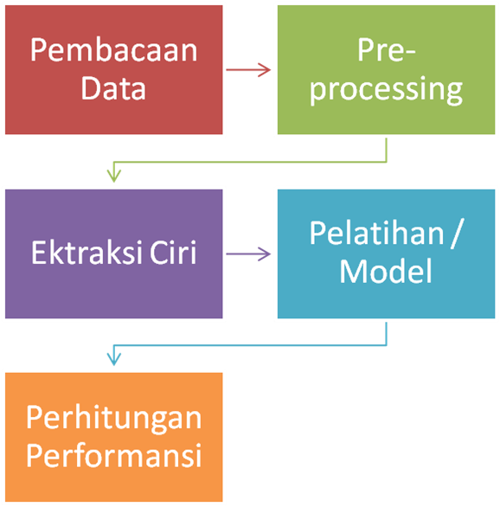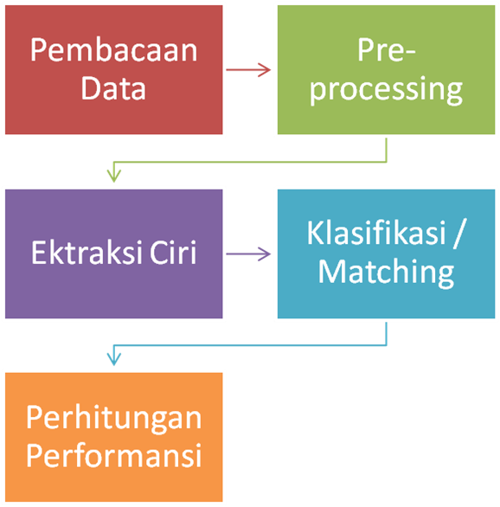
Pelatihan / Model
Hasil Pelatihan / Model
Pengujian

